http://www.welt.de/139121075
04.04.15

Archäologie

Neues Kapitel in der Kulturgeschichte des Bieres

Die Geschichte des Menschen ist die Geschichte des Bieres. Es sagt viel darüber aus, welche Völker zu welcher Zeit wo gelebt haben – und wie ihr Leben aussah. In Tel Aviv gab es einen neuen Fund.

Von Pia Heinemann

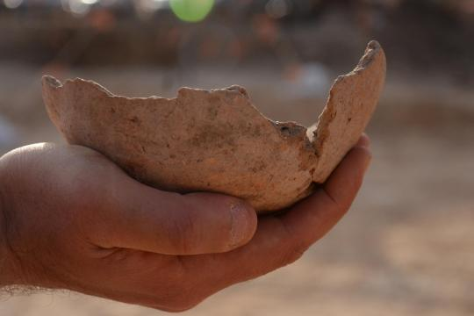

Foto: dpa
Fragment einer bronzezeitlichen Tonschale, in der die Ägypter ihr Bier gebraut haben. Die Scherben wurden mitten in Tel Aviv ausgegraben

Die Geschichte des Menschen ist eng mit der Geschichte des Bieres verknüpft. Der vergorene Gerstensaft war schon bei den Menschen vor etwa 10.000 Jahren sehr beliebt. Die Geschichte des Menschen ist die Geschichte des Bieres. Das Sammeln von Getreide, das Aufbewahren in Tongefäßen, das Vergären und der Alkoholrausch sind anthropologische Errungenschaften, die den Homo sapiens seit über 8000 Jahren begleiten.

Immer wenn Archäologen auf uralte Spuren des Bieres treffen, erweitert das ihr Bild über die Kulturgeschichte. Denn das Kulturgut Bier sagt eine Menge darüber aus, welche Völker zu welcher Zeit wo gelebt haben – und wie ihr Leben aussah.

Bier braut nur, wer sesshaft ist
Die Idee dahinter: Bier herstellen konnte nur, wer so viel Getreide angebaut hat, dass noch etwas zum Vergären übrig blieb. Wer also sesshaft war, Felder bestellte, Überschüsse erzeugte. In der Theorie wurde im Neolithikum, der Jungsteinzeit, zufällig entdeckt, dass frische Getreidekörner, die man etwas stehen lässt, irgendwann zu gären beginnen. Das Bier war also eine Folge der Sesshaftwerdung. Und die wiederum wurde durch Klimaänderungen ausgelöst, die das Überleben durch Sammeln und Jagen in manchen Regionen erschwert hatten.

Eine andere Theorie, die der Evolutionsbiologie Josef H. Reichholf aufgestellt hat, geht sogar so weit, dass die Menschen überhaupt erst sesshaft geworden sind, um genügend Getreide für die Bierherstellung anbauen zu können.

Ob nun zuerst Siedlungen und Dörfer – oder doch das Bier und die Sehnsucht nach dem Alkoholrausch entstanden sind, wird sich nicht so leicht klären lassen. Man kann aber anhand von verschiedenen Gefäßen, in denen der Getreidebrei verarbeitet wurde, feststellen, welche Völker wann wo gesiedelt haben.

Verschiedene Brautechniken
Und genau das ist Wissenschaftlern aus Tel Aviv nun wohl gelungen. Sie lesen aus Tonscherben, die sie kürzlich entdeckt haben, die Besiedlungsgeschichte der Region ab.
Die Forscher um Diego Barkan berichten, dass sie in Höhlen in Tel Aviv Tongefäße ausgegraben haben. Eigentlich sollte an der Stelle ein Bürogebäude errichtet werden – aber in 17 Höhlen aus der frühen Bronzezeit (vor 5500 bis 5000 Jahren) fanden sie Hinweise darauf, dass hier landwirtschaftliche Produkte gelagert worden waren. Und genau hier fanden sie Teile großer Keramikwannen, mit denen die Ägypter dieser Zeit Bier gebraut haben.

In der frühen Bronzezeit war Bierbrauen bereits weit verbreitet. Im heutigen West-Iran kannte man sich damit aus, in Mesopotamien und in Ägypten.

Der Fund in Tel Aviv und seine zeitliche Einordnung lassen nun den Schluss zu, dass Ägypter sich auch hier niedergelassen hatten – und dass sie hier auch Bier brauten.

Ägypter waren in der Bronzezeit weit verbreitet
"Dies ist der erste Beweis einer ägyptischen Präsenz im Zentrum des (heutigen) Tel Aviv", sagt Barkan, Leiter der Ausgrabungen im Auftrag der Behörde. Bisher sei nur bekannt gewesen, dass die Ägypter damals die nördliche Negev-Wüste und die südliche Küstenebene kontrollierten. Die Gefäße wurden bei Grabungen vor dem Bau neuer Bürogebäude entdeckt.

Gerstensaft war in der Antike eine Art "nationales Getränk" der Ägypter gewesen. In Grabbeilagen ist der Herstellungsprozess des Bieres dokumentiert: Zunächst wurden gekeimte Gerstenkörner zerstampft und mit zermahlenen Weizenkörnern gemischt, mit Wasser zu einem Teig vermengt. Dieser wurde dann in die typischen Tongefäße gefüllt und leicht gebacken.

Der so entstandene Brotlaib wurde dann zerbröselt und mit Datteln oder Honig vermengt – so wurde die Gärung eingeleitet. Nach der Gärung wurde die Masse durch ein Korbsieb gedrückt, das Bier aufgefangen und in Tongefäßen verschlossen aufbewahrt.

© WeltN24 GmbH 2015

